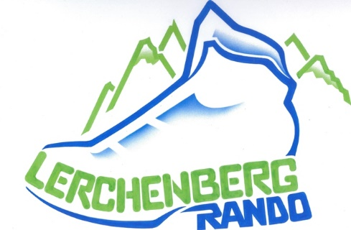
Ce qu’il faut connaître
de Lerchenberg Rando

Organisation générale
Les membres de Lerchenberg Rando disposent d’un programme annuel leur fournissant les grandes lignes de chaque activité.
Des informations plus précises : covoiturage ou non, heure et lieu exact du regroupement tout comme de la randonnée elle-même, descriptif de la sortie (distance à parcourir, dénivelé, durée…), date limite d’inscription (impérative pour les sorties avec restaurant) paraissent sur le site web de l’association www.lerchenbergrando.com et sont envoyées aux adhérents par lerchrando@googlegroups.com, d’où l’intérêt de disposer d’une adresse gmail (pensez à vérifier la boîte des spams ou « indésirables » s’il vous semble n’avoir pas reçu l’invitation) ; si le message ne vous était effectivement pas arrivé, avertissez-en Christiane Zimmerer sur lerchenbergrando@gmail.com.
Cependant, nous vous encourageons à consulter notre site lerchenbergrando.cm où vous trouverez toutes informations utiles.
Par ailleurs, dans toute la mesure possible, les activités sont annoncées dans le journal l’Alsace du vendredi sous la rubrique « Randonnées ».
Enfin, si la sortie se déroule en Allemagne ou en Suisse, pensez à vous munir de vos cartes d’identité et européenne d’assurance maladie.
Covoiturage participatif
Selon le secteur retenu pour la sortie, le départ du covoiturage s’effectue de l’un des deux parkings ci-dessous :
- Parking gratuit au pied du campus universitaire (angle rue des frères Lumière-rue Léo Lagrange) à Mulhouse,
- Gare de Lutterbach.
D’une façon plus générale, chaque animateur garde le choix du lieu de covoiturage en le précisant dans son invitation.
Pour la participation aux frais de voiture du conducteur, il est demandé à chacun 3 € pour les 25 premiers km parcourus (A/R) puis 1 € de plus par tranche de 25 km.
Mais les participants peuvent aussi se rendre directement au départ de la randonnée s’ils le souhaitent (à préciser au moment de l’inscription).
Randonnées à la journée
Elles permettent de parcourir 6 à 8 km le matin et 4 à 6 km l’après-midi avec un dénivelé positif cumulé ne dépassant pas 500 m (sauf exceptions pour très bons marcheurs). Cependant, en fonction du profil de la randonnée, il se peut que ces limites soient légèrement dépassées.
Le déjeuner peut soit être tiré du sac soit se dérouler en auberge.
Dans ce dernier cas, il est possible de ne participer qu’à la randonnée du matin ou à celle de l’après-midi et même de ne participer qu’au déjeuner (à préciser au moment de l’inscription afin que l’animateur puisse gérer au mieux ces cas de figure).
Dans le courant de la matinée est toujours prévue une pause « collation » pour s’alimenter et s’hydrater, chacun selon ses besoins. L’après-midi, il faut aussi penser à s’hydrater.

Sorties de ½ journée
Les sorties de ½ journée proposent un parcours de 5 à 10 km maximum.
Il est bon de toujours disposer, dans son sac à dos, d’une boisson et d’un « en-cas », même pour une sortie de ½ journée.
Gestion des sorties
L’animateur est responsable du bon déroulement de la sortie et les participants suivent son programme. Aucune alternative de parcours suggérée par l’un ou l’autre des marcheurs ne peut être admise.
Au départ, l’animateur désigne le serre-file à l’ensemble des participants. C’est ce dernier en effet qui garantit la cohésion du groupe en communiquant avec l’animateur, notamment à l’occasion des regroupements qui sont faits régulièrement à chaque changement de direction.
L’animateur imprimant au groupe le rythme de marche, aucun participant ne doit le dépasser. C’est en effet lui qui régule l’allure au profit des plus fragiles en les encourageant et en suscitant auprès du groupe tolérance et solidarité.
Si pour une raison ou une autre un participant est obligé d’abandonner provisoirement le groupe, il le signale au serre-file.
Les membres intéressés par l’animation sont fortement encouragés à rejoindre l’équipe des animateurs qui sauront leur apporter toute l’aide utile à la préparation et à la réalisation d’une sortie. L’idéal serait, pour commencer, de faire équipe avec l’un ou l’autre des animateurs actuels pour, dans un 1er temps, effectuer avec eux les reconnaissances des sorties « sur le terrain ».
En cas d’alerte orange ou rouge des services météorologiques, la sortie est annulée ou reportée.
En cas de risque épidémique, Lerchenberg Rando suit, à la lettre, les instructions gouvernementales. Quoi qu’il en soit, il est toujours prudent de respecter les gestes barrière.
Pour information, Lerchenberg Rando est assuré à la MACIF pour, entre autres, l’activité « randonnée pédestre ».

